- 子弹配置
点击路径Assets/Trunk/Data/Bullet/BulletArray.asset
索引为子弹ID，切换子弹时会根据子弹ID切换
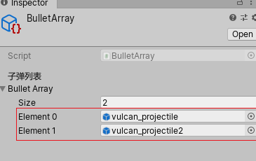

- 道具配置
创建一个Tag为AI的prefab,添加触发器能检查子弹碰撞
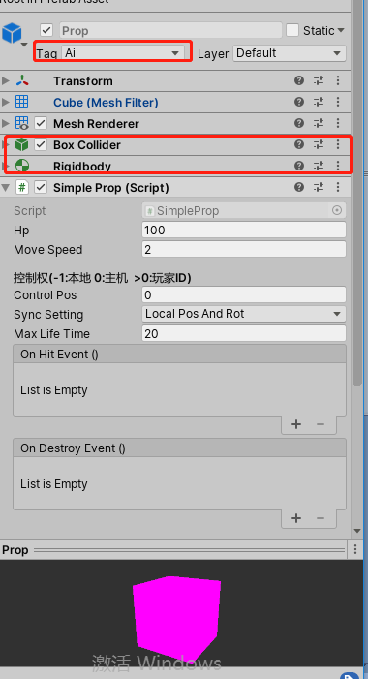
添加SimpleProp脚本

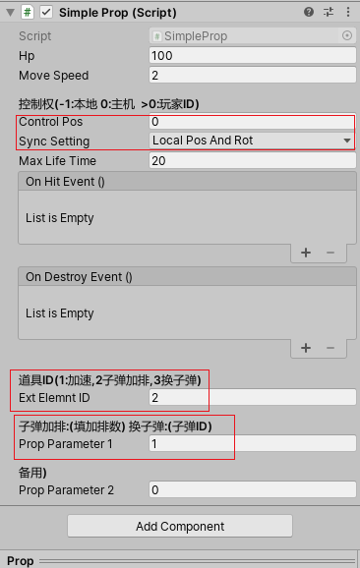
ControlPos:不移动的-1，移动的选0
SyncSetting:Local Pos And Rot
ExtElemnt ID(对应效果)：1：移动加速，2:炮台升级(加一排) 3:切换子弹
Prop Parameter：
炮台升级:参数对应增加的子弹排数，一般为1
切换子弹:参数对应子弹ID(子弹配置后面说明)

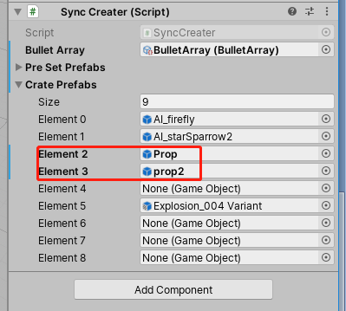
把做好的prefab添加到场景[SyncCreater]!!

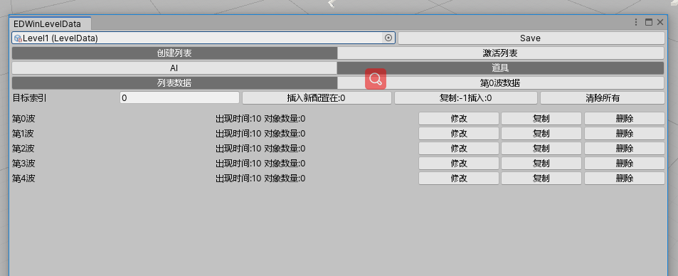
然后在场景配置工具配置道具列表

